重庆市2026年初中学业水平考试
生物学试题
（全卷共两个大题，满分50分，与地理共用90分钟）
注意事项：
1．试题的答案书写在答题卡上，不得在试题卷上直接作答。
2．作答前认真阅读答题卡上的注意事项。
3．考试结束，由监考人员将试题卷和答题卡一并收回。
一、单项选择题（本大题包括20个小题，每小题1分，共20分）
1. 从紫草、茜草、栀子等植物中提取天然色素染制衣物的古法工艺传承至今。这些色素分布在细胞的（ ）
A. 细胞壁 B. 液泡 C. 线粒体 D. 细胞核
2019年，嫦娥四号的实验装置中，棉花种子从湿润的土壤中萌发，长出了“月球上的第一片绿叶”。请完成下面小题：
2. 绿叶在植物的结构层次中属于（ ）
A. 细胞 B. 组织 C. 器官 D. 系统
3. 叶原基细胞能产生出组成叶片的表皮细胞、保卫细胞、叶肉细胞等不同细胞类型，这一差异性的变化过程属于（ ）
A. 细胞分裂 B. 细胞分化 C. 细胞生长 D. 细胞衰老
4. 该棉花种子萌发不需要的条件是（ ）
A. 适量的水 B. 适宜的温度
C. 充足的空气 D. 重力
5. 每年3月12日是“植树节”，我国开展大规模植树造林有利于早日实现碳中和，这是因为绿色植物能（ ）
A. 吸收二氧化碳 B. 吸收光能
C. 吸收氧气 D. 吸收无机盐
6. 在湖南发现一新物种，因独特花冠被命名为“美冠水晶兰”，如图。该植株晶莹洁白，无绿叶，能开花结果，依靠根从土壤真菌获取营养。关于该植物的叙述正确的是（ ）
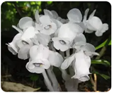
A. 属于蕨类植物 B. 属于种子植物
C. 能通过叶片制造有机物 D. 不需要消耗有机物
7. 在制作下列哪种细胞临时装片时需先在载玻片上滴加生理盐水（ ）
A. 洋葱鳞片叶内表皮细胞
B. 菠菜叶片下表皮细胞
C. 人口腔上皮细胞
D. 番茄果肉细胞
8. 现代人普遍面临“隐性饥饿”——热量过剩，但维生素、无机盐等营养素严重不足，这提醒我们应关注（ ）
A. 合理营养 B. 规律作息 C. 食品卫生 D. 适量运动
9. 最近，我国某大学发明了含生长激素的微针贴片，能让人在睡眠中悄悄长高。人体内分泌该激素的腺体是（ ）
A. 胰岛 B. 垂体 C. 性腺 D. 肾上腺
10. 研究发现，每天至少2小时的户外活动能有效减缓青少年眼球前后径变长，从而预防（ ）
A. 远视 B. 近视 C. 沙眼 D. 视网膜损伤
11. 如图，手臂受伤，血液从伤口处喷出，呈鲜红色，则出血的血管和按压止血的位置是（ ）
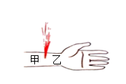
A. 动脉，甲 B. 动脉，乙
C. 静脉，甲 D. 静脉，乙
12. 《黄帝内经·灵枢》中记载“肝气通于目，肝和则目能辨五色”，现代医学也证实，肝中某种维生素的含量不足易导致夜盲症。该维生素是（ ）
A. 维生素A B. 维生素B₁ C. 维生素C D. 维生素D
13. 健康人一昼夜产生的原尿约180L，每天排出的尿液约1.5L，说明有大量的液体被重吸收。重吸收的主要部位是图中的（ ）
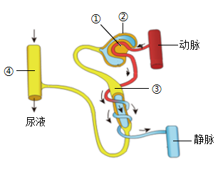
A. ① B. ② C. ③ D. ④
14. 进入青春期，小明嗓音开始变得低沉，还长出了胡须。引起这些身体变化的激素是（ ）
A. 生长激素 B. 肾上腺素 C. 性激素 D. 胰岛素
15. 2026年，在重庆秀山首次发现最古老的硬骨鱼——重庆始骨鱼的化石，化石及复原图如下。关于化石的叙述错误的是（ ）
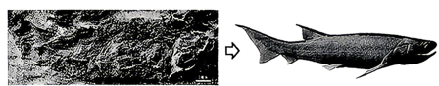
A. 研究生物进化的直接证据
B. 研究生物进化的重要证据
C. 始骨鱼化石对研究鱼类进化有价值
D. 研究生物进化的唯一证据
桦尺蛾有深、浅两种体色，其体色与周围树干颜色非常相似，不易被其它动物发现，该保护色是生物进化研究的经典例子。请完成下面小题：
16. 对保护色形成原因的解释，人们普遍接受的是自然选择学说。该学说的提出人是（ ）
A. 孟德尔 B. 林奈 C. 达尔文 D. 米勒
17. 桦尺蛾体表有外骨骼，在发育过程中需经历多次蜕皮，它属于（ ）
A. 两栖动物 B. 线虫动物 C. 环节动物 D. 节肢动物
普氏野马是国家一级保护动物，也是目前地球上唯一存活的野生马种。我国不仅在其栖息地建立了国家级自然保护区，还将野马放归到准噶尔盆地的荒漠草原，重建野外种群。请完成下面小题：
18. 下列不属于普氏野马特征的是（ ）
A. 胎生 B. 哺乳
C. 体表被毛 D. 体温不恒定
19. 据图分析，与普氏野马亲缘关系最近的是（ ）
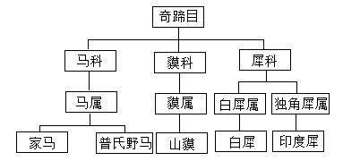
A. 家马 B. 山貘 C. 白犀 D. 印度犀
20. 建立国家级自然保护区保护普氏野马的措施属于（ ）
A. 迁地保护 B. 就地保护 C. 法律保障 D. 教育宣传
二、非选择题（本大题包括5个小题，每空1分，共30分）
21. 近日，联合国教科文组织审议通过开展顾方舟诞辰100周年的纪念活动。在上世纪50年代，脊髓灰质炎（简称“脊灰”，俗称“小儿麻痹症”）在全球肆虐，他创造性地将减毒疫苗与奶粉、糖等混合，研制出糖丸型脊灰疫苗，护佑千万孩子远离病魔，被大家亲切地称为“糖丸爷爷”。请回答：
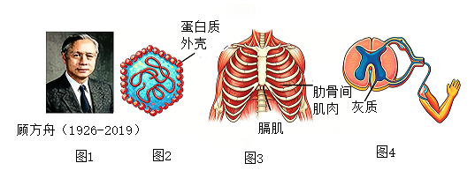
（1）据图2，脊灰病毒由蛋白质外壳和内部的_____组成。由该病毒引起的脊髓灰质炎能通过被污染的食物、水源等在人与人之间传播，该疾病属于_____（填“传染病”或“非传染病”）。
（2）脊灰病毒侵入人体后，当感染脑干呼吸中枢的神经元时会影响呼吸相关肌肉（如图3）的收缩，导致_____障碍，当感染脊髓灰质（如图4）的神经元时会引发肌肉麻痹、肢体瘫痪等运动障碍，以上都说明肌肉收缩离不开_____的调节支配。
（3）口服糖丸后，在孩子们甜蜜的感受中，糖丸内的奶粉、糖等物质将在_____（填器官名称）被彻底消化吸收，释放出的脊灰疫苗经肠黏膜进入血液，刺激人体产生相应的抗体，形成对脊灰病毒的抵抗力，这属于_____（填“非特异性”或“特异性”）免疫。
22. 奉节脐橙是中国地理标志产品，但采摘后的霉变（如图1）严重影响其贮存和品质。对此，某综合实践小组开展了以下活动。请回答：
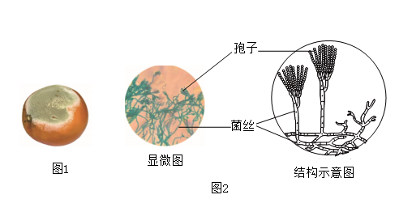
（1）脐橙果实中几乎无种子，通常用嫁接方式繁殖，成活的关键是脐橙接穗与砧木的____（填“树皮”或“形成层”）须紧密结合，该繁殖方式属于____生殖。
（2）从脐橙上取下霉变物制成临时装片，经显微观察判断感染的主要是青霉，如图2。与叶肉细胞相比，青霉细胞中无____，必须通过菌丝从感染的脐橙中获取____。
（3）为寻找解决脐橙霉变的方法，实践小组做了三种化学保鲜剂的防霉实验，过程如下，得到实验数据如表。据表分析，防霉效果最好的保鲜剂是____。
实验操作过程：
①选取刚采摘的脐橙400个，洗净后在阴暗处晾干，每组100个，均分为4组。
②其中三组用保鲜剂（0.4g·L⁻¹）、对照组用清水分别浸果30秒，晾干后置于4℃贮藏。
③每50天统计一次脐橙霉变腐烂率。
化学保鲜剂对脐橙腐烂率的影响
实验分组 | 处理方式 | 霉变腐烂率（%）
实验分组 | 处理方式 | 50天 | 100天 | 150天
实验组 | 抑霉唑 | 3.5% | 8% | 13.5%
实验组 | 咪鲜胺 | 8.5% | 20% | 28.5%
实验组 | 百可得 | 5.5% | 12.5% | 21%
对照组 | 清水 | 9.5% | 23.5% | 30.5%
在实验后的讨论中，有同学认为化学保鲜剂存在残留，影响人体健康。经查询资料获知，生物保鲜剂酵母349菌株活菌液对柑桔霉变有良好防治效果，则进一步检验该菌株对脐橙霉变防治效果的实验操作是：按实验操作过程，设置对照组和实验组，在浸果环节分别用____处理，其余操作相同。
23. 鱼肉鲜美，营养丰富，但鱼刺卡喉的经历让很多人对有刺鱼望而生畏。我国破解了斑马鱼鱼刺（如图1）形成的原因，继而研发出无刺草鱼等品种，提升了食用安全。请回答：
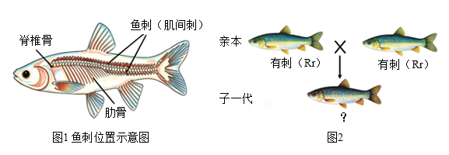
（1）斑马鱼体细胞中有50条染色体，其精子或卵细胞中有_____条染色体。
（2）通过基因编辑技术，把有刺斑马鱼的R基因都转变为r基因后，发现其肌肉内不能形成鱼刺，这说明鱼刺的有无受_____（填“基因”或“环境”）控制，其中显性性状是_____。
（3）据上述研究成果和技术，以草鱼为研究对象，获得了基因组成为Rr的有刺草鱼。据图2所示杂交过程，理论上子一代中无刺草鱼的占比为_____，其体细胞中的基因组成是_____。
（4）对无刺草鱼新品种的选育，从消费需求或草鱼生存繁衍的角度出发，你还关注哪些问题？_____（写出1点）。
24. 大豆是重要的粮食和经济作物，因国产大豆严重不足、进口依存度高，如何培育出耐盐碱大豆新品种，有效利用盐碱地等边际土地资源，已成为保障我国粮食安全的重要课题。请回答：
（1）大豆雌雄同花，经传粉受精后子房中的_____发育成种子。大豆是全球最重要的植物蛋白和植物油来源，这些物质主要贮存在大豆种子的_____中。
（2）将初步筛选到的耐盐基因F导入模式生物拟南芥，以检验其作用，结果如下图。
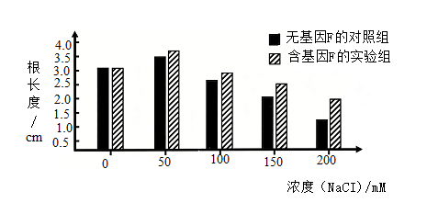
当盐浓度大于50mM后，随着盐浓度的增加，对照组和实验组都表现为根长度变短，表明高盐度环境_____（填“有利于”或“不利于”）植物的生长，但实验组在各盐度下的根长度都_____对照组，说明基因F具有耐盐作用。
（3）将各研究团队从自然物种中获得的抗旱基因、耐盐基因、高产基因，通过育种技术集中到一起，已培育出亩产369.15kg的高产大豆，有望成为首批国家审定的耐盐碱大豆新品种，这一事实体现了保护生物_____（填“多样性”或“适应性”）的重要价值，培育该高产大豆用到的育种技术可能有_____（列出1点）。
25. 《中华人民共和国生态环境法典》将于2026年8月15日起施行，在该法典把畜禽养殖污染防治升级为国家法律层级管理前，养殖业已出现如下图所示种养结合的解决模式，在碳减排方面具有重要意义。请回答：
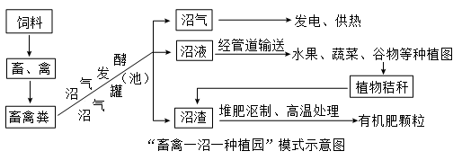
（1）小溪小河淤泥中的细菌、真菌能分解水体中一定含量的有机物，它们常被称为生态系统中的_____。传统畜禽养殖产生的大量粪便直接排入小溪小河时，会超过其_____能力导致河水的严重污染。
（2）传统的农业、果园种植，因大量施用化肥引起淡水水体污染，燃烧秸秆引起空气污染。据上图，沼液通过管道输送到种植园，能为植物生长提供_____等营养物质，植物秸秆粉碎后与沼渣混合，进行有氧堆肥沤制时会产生大量热量，这些热量由微生物细胞的_____（填“呼吸作用”或“光合作用”）释放。
（3）根据规定，上图中的有机肥颗粒在出厂前须经过高温处理，这样做的目的是_____（列出1点）。
（4）请从生态的角度说出上图所示种养结合模式的益处：_____（列出1点）。

